LA NUTRICIÓ

HUMANA

ACTIVITATS

Coneixement del medi natural

Cicle Superior de Primària

- Completa la taula amb tres aliments rics en cada una de les substàncies indicades:
Hidrats de carboni | Greixos | Proteïnes | Vitamines i sals minerals
______________  ______________  ______________ | _____________  _____________  _____________ | _____________  _____________  _____________ | ________________  ________________  ________________

- Explica el que vas menjar ahir. Pensa i raona si és una dieta equilibrada i suficient.
________________________________________________________________
________________________________________________________________
________________________________________________________________
________________________________________________________________

- Indica quins aparells o sistemes participen en la nutrició:

- Aparell reproductor  - Aparell digestiu  - Sistema nerviós | - Aparell circulatori  - Aparell respiratori | - Aparell locomotor  - Aparell excretor

- Classifica aquests aliments en energètics, constructors i reguladors:
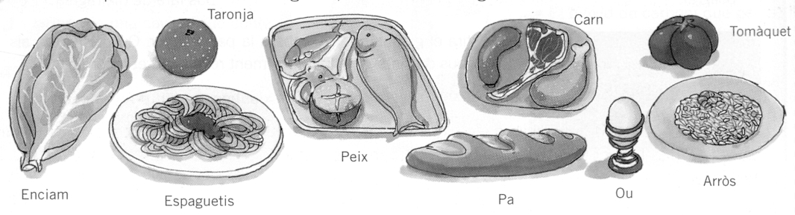

energètics | constructors | reguladors
___________________  ___________________  ___________________ | ___________________  ___________________  ___________________ | ___________________  ___________________  ___________________

- Contesta aquestes preguntes:
- Per què hem de menjar més el dia que fem molt d'esport que el dia que realitzem poca activitat?
________________________________________________________________
- La funció dels greixos és acumular energia en el cos. Què li passarà a una persona que menja molt més greixos del compte?
________________________________________________________________
- Les proteïnes són substàncies constructores, que ajuden al creixement del cos. Què li pot passar a un nen que no mengi aliments rics en proteïnes?
________________________________________________________________

- Indica les dues afirmacions correctes:
- La nutrició és el procés d'alimentació de tot el cos. Hi intervenen quatre aparells: l'aparell digestiu, l'aparell respiratori, l'aparell circulatori i l'aparell excretor.
- La nutrició és la ingestió d'aliments i la transformació d'aquests en substàncies nutritives.
- La funció de la nutrició és només captar aliments i oxigen.
- En la nutrició es capten aliments i oxigen, que s'utilitzen per obtenir energia, i s'expulsen substàncies residuals i diòxid de carboni.

- Contesta aquestes preguntes a partir dels esquemes de la nutrició:
- Quins processos comprèn la nutrició?
________________________________________________________________
- Quins aparells intervenen en la nutrició?
________________________________________________________________

